2020-2021学年苏科版二年级数学上册月考试卷（10月份）

一、选择题。（选择正确答案的序号填在括号里。）(8分)

1.得数比60大的算式是（ ）。

A． 70-20+35 B. 45-25+35 C. 42+30-27

2.比64少18的数是（ ）。

A. 82 B. 46 C. 73

3.下面的图形中，不是四边形的是（ ）。

A. B. C.

4.右图中有（ ）个四边形。

A. 4 B. 5 C. 9

二、填空题（23分）

1、85比91少（ ） ， 比62多8的数是（ ）。

2、16与14的和是（ ），再减去20，结果得（ ）。

3、按规律填数。

⑴ 9 ，11 ，13 ，15 ，（ ），（ ），（ ）。

⑵ 34 ，30 ，26 ，22 ，（ ），（ ），（ ）。

4、小明有19块糖，小星的糖比小明多，小红的糖比小明少。小星最少有（ ）块糖，小红最多有（ ）块糖。

5、第一行：△ △ △ △ △ △ △

第二行：△ △ △ △ △ △ △ △ △ △ △ △ △

第一行添上（ ）个△，就和第二行同样多。

第二行拿走（ ）个△，就和第一行同样多。

从第二行拿（ ）个△到第一行，两行△就同样多。

6、数一数，填一填。

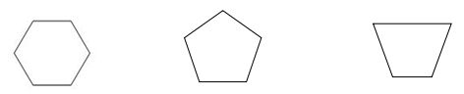

（ ）边形 （ ）边形 （ ）边形

7、妈妈买了20块糖，红红先吃了4块，还剩（ ）块，又吃了9块，还剩（ ）。

8、兰兰有8张邮票，明明有12张邮票，兰兰比明明少（ ）张，明明给兰兰（ ）张，两人就同样多了。

9、 如图，长方形剪去一个角后，剩下的图形是（ ）边形。

三、 直接写得数（10分）

30＋5＝ 28-22＝ 90＋6＝ 16－6＝ 78－70＝ 66－6＝ 45+5＝ 78-6＝ 96＋4＝ 47＋20＝

四、列竖式计算（12分）

23＋47－39＝ 85－18－29＝ 45＋17＋35＝

76—28+44= 40+7—28= 36+36—50=

**五、动手操作。（共12分）**

**1、把下面图形**分成2个四边形 **（6分）**

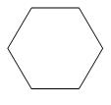

2．圈出下列数中的偶数：

5、66、83、12、32、16、25、36、41、22、85、76

六、解决问题 （35分）

1．小红拿50元买礼物，阿姨找回了29元，这份礼物要多少钱？

2．红花43朵，黄花比红花少13朵，黄花多少朵？

1. 二年级三班同学分组植树，第一组植树35棵，第二组比第一组多植树8棵。第二组植树多少棵？

4．父亲今年43岁，小明今年14岁，10年后父亲比小明大多少岁？

5．同学们做红花，第一组做了28朵，第二组做了22朵，第三组做的红花比第一组和第二组做的红花的总和少12朵，第三组做了多少朵？

6．超市共有98箱苹果，第一天卖出52箱，第二天卖出18箱，还剩下多少箱？

7．公共汽车上原来有35人，到站下去了18人，又上来16人。现在车上有多少人？

**第一次月测答案**

一、选择题

1、A

2、B

3、A

4、C

二、填空题

1、6；70

2、30；10

3、17；19；21 18；14；10

4、20；18

5、6；6；3

6、六；五；四

7、16；7

8、4；2

9、五

三、直接写得数

35；6；96；10；8；60；50；72；100；67

1. 列竖式计算

31；38；87；92；19；22

1. 动手操作

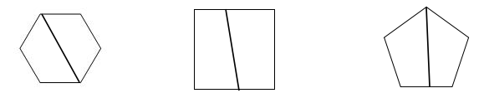

66；12；32；16；36；22；76

1. 解决问题

1、50-29=21（元）

2、43-13=30（朵）

3、35+8=43（棵）

4、43-14=29（岁）

5、28+22-12=38（朵）

6、98-52-18=28（箱）

7、35-18+16=33（人）